第7届（2012年）“地球小博士”全国地理科普知识大赛试题
主题：防灾避险、从我做起
共 40 题（单项选择题）
第一部分 试 题
1．关于这次地震的发生地点，和发生原因，描述正确的是
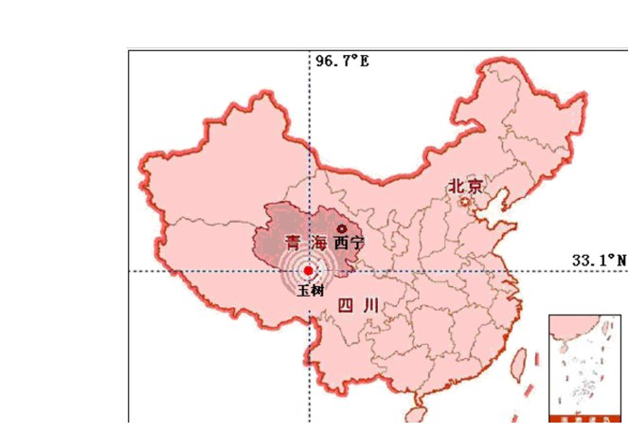
A．位于环太平洋地震带 B．位于大陆内部断裂带 C．由于亚欧板块与印度洋板块张裂所致 D．由于下地幔地应力的强烈释放所致
2．此次地震震后救援难度大是因为该地①高寒缺氧 ②生态环境脆弱 ③正值多雨季节 ④交通不便 ⑤缺乏预警机制
A．①② B．①④ C．②⑤ D．③④
3．下面哪一个是地震造成的直接灾害
A．山崩 B．滑坡 C．泥石流 D．房屋倒塌
4．提出大陆漂移学说的人是
A．李希霍芬 B．魏格纳 C．莫霍洛维奇 D．古登堡
5．如果按照地震种类来划分，哪一个地震类型的发生次数最多？
A．火山地震 B．构造地震 C．诱发地震 D．陷落地震
6．下面四个选项，属于我国地震多发区的是
A．四川 B．广东 C．河南 D．内蒙古
7．下面哪一项属于地震三要素的是
A．地震造成的倒塌房屋数 B．地震死伤的人数 C．地震引起的次生灾害 D．地震的强度
8．目前科学界发明了一种先进的地震预报的仪器。这种预警系统能在地震发生前三十秒得知地震即将发生，并发布信息，给人们留下15 秒的时间提前逃生。下面四项对地震预报系统原理的解释中，最合理的是
A．地震前会发出一种特殊的气味，这种气味可以被这种预报系统辨别 B．地震前地磁发生较大的变化，这种预报系统会结合数据分析，预测即将会发生地震 C．地震发生时，一般是先上下跳动，再左右摇晃。这是因为横波传播的速度比纵波传播速度快，但是破坏较大的是横波，所以，我们在检测到纵波时候，就可以提前30 秒发生预警。 D．地震预报系统是根据地震对地下以及地面的震动波得到初步判断，接着根据震动的强度，推测出地震的危害程度的。
9．地震发生时，下面哪种措施是不对的
A．如果在房子外面，不要试图进教室或者回家，应该呆在空旷地带 B．如果在室内，应该把头低下，靠近膝盖，靠墙蹲下。 C．如果在室内，应该把双手扣在脖子后，背对窗户蹲下 D．如果在野外，应该往山上跑，或者往河边跑
10．关于我国地质灾害的叙述，正确的是①我国发生地震灾害的频率不高、范围较小、危害较轻②江南丘陵降雨充沛，地下水位高，土壤盐碱化十分严重③滑坡、泥石流多发生在中西部，地面沉降多发生在东部大城市④植被破坏和大规模工程活动是我国滑坡、泥石流日趋频发的重要原因
A．①② B．②③ C．③④ D．①④
11．关于雷电的说法，正确的是
A．云的上部以负电荷为主，中下部以正电荷为主。因此，云的上下层的点位差达到一定程度后，会发生火花放电，形成我们常见的闪电 B．雷电和雷暴是指同一种天气，雷电和雷暴多分布与北方地区的平原 C．雷电可以制造化肥，促进生物生长 D．雷电灾害在中国很常见，最严重的是东北地区
12．下图是两亿年前地球上的联合古陆地，请问那个选项所代表的大陆演变成了现在的非洲？
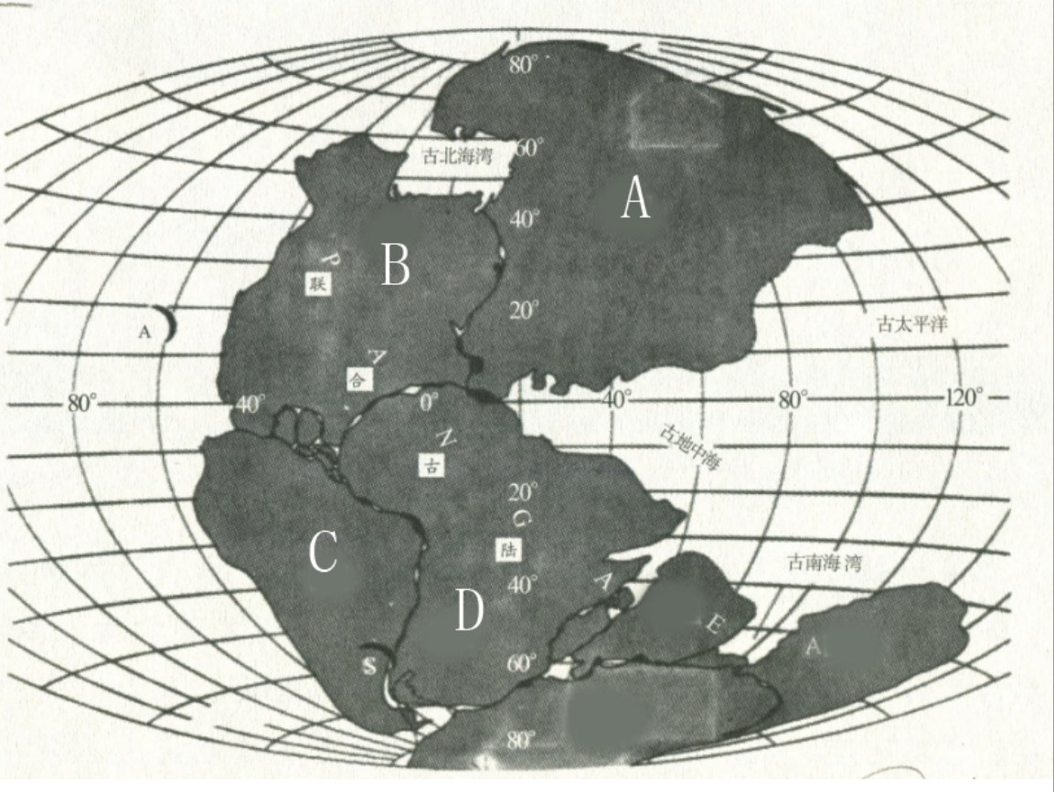
A．见图 A B．见图 B C．见图 C D．见图 D
13．下图是地震学家绘制的全球地震带，请问其中哪个字母代表的是环太平洋地震带？
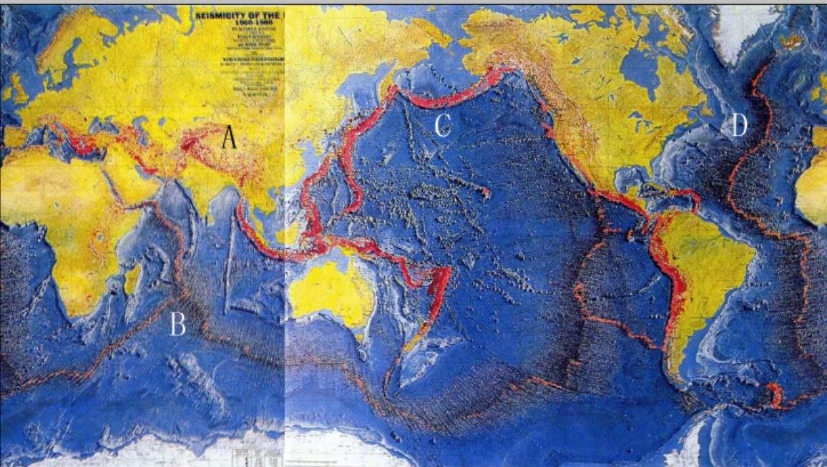
A．见图 A B．见图 B C．见图 C D．见图 D
14．下图是一张现今全球板块分布图，在标号的几个板块边界中，属于板块挤压边界的是
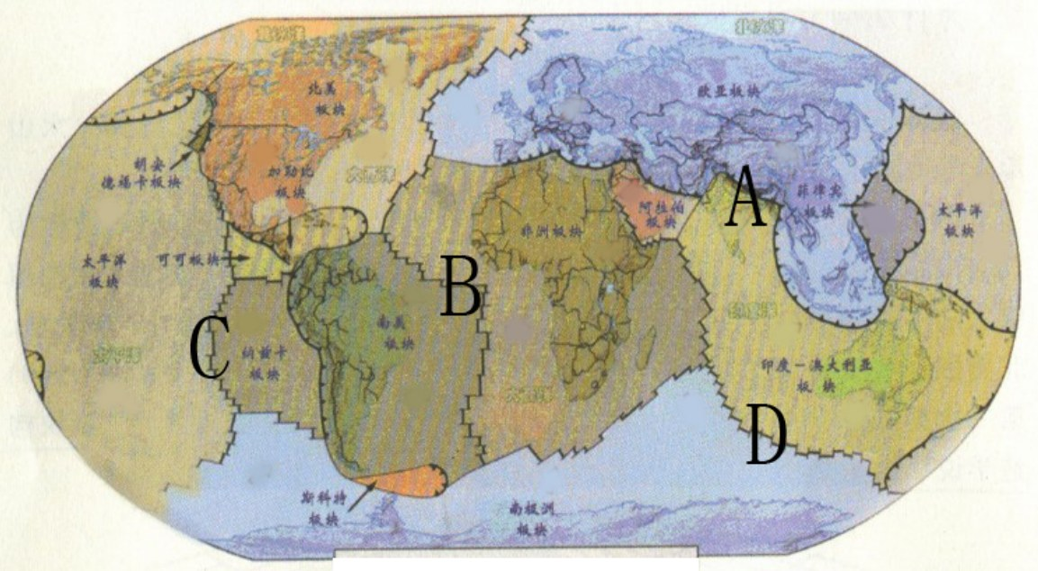
A．见图 A B．见图 B C．见图 C D．见图 D
15．以上灾害中造成经济损失最大的是
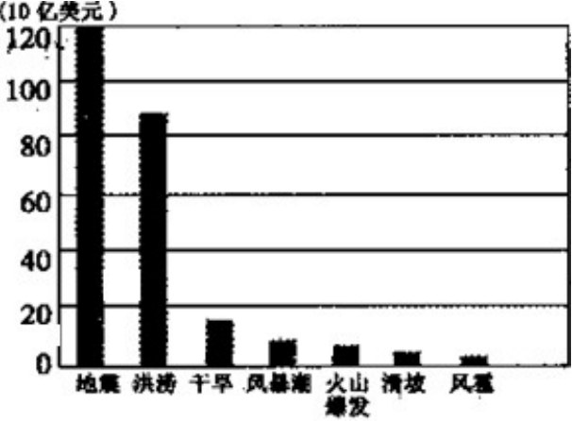
A．洪涝 B．火山爆发 C．地震 D．干旱
16．根据资料可以看出给人类带来巨大损失的灾害按表现特征主要是
A．缓发型灾害 B．突发型灾害 C．过渡型灾害 D．人为诱发灾害
17．这幅照片拍摄的时间在哪个事件后
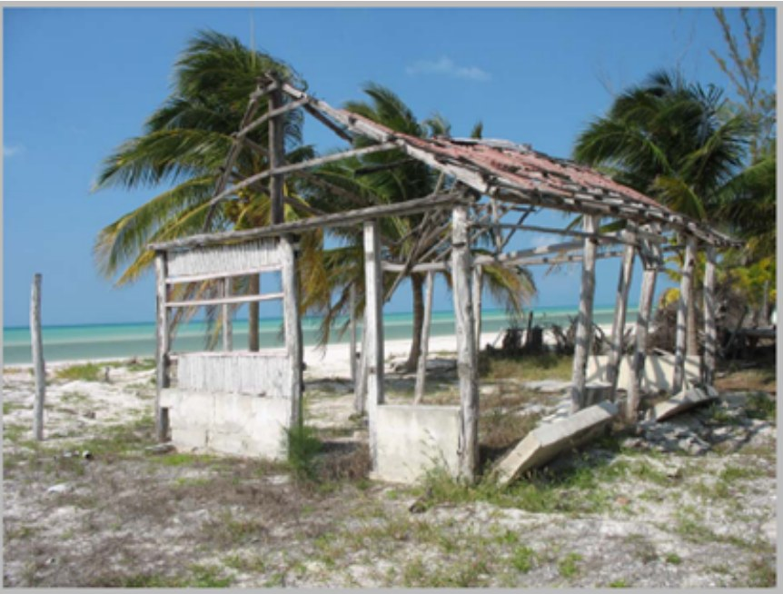
A．火山爆发 B．飓风（台风） C．滑坡 D．林火
18．下图为某观测站某年8 月1 日至3 日雨量及河流水文过程线图。读图，回答第18-19 题。雨量（毫米） 流量（米³/秒）0洪峰 2000 10流量警戒水位 1500 20 30 1000 40 500 0 0 6 12 18 0 6 12 18 0 6 12 18 时8 月1 日 8 月2 日 8 月3 日图2.4-6该河段易出现险情的时间为
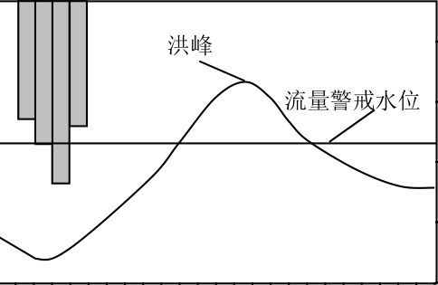
A．8 月1 日6 时至12 时 B．8 月1 日9 时至8 月2 日18 时 C．8 月2 日6 时和8 月3 日3 时 D．雨停后15 小时至36 小时
19．洪涝灾害一般情况下
A．只发生在多雨季节 B．常引发泥石流和风暴潮 C．多发生在河流中上游地区 D．破坏力不断累积导致危害严重
20．做好防灾减灾，抵御气象灾害的措施有①利用GPS 加强对气象信息的收集、处理、储存、分析、应用②完善监测预警机制③加强对重大气象灾害发生、发展机制的研究④利用卫星遥感加强对灾害性天气系统的监测⑤加强政府对防灾减灾的组织行为
A．①②⑤ B．①②③④ C．①②④⑤ D．②③④⑤“派比安”是2012 年编号为1221 的强热带风暴。
21．请据此回答21-24 题。请问台风多形成于①冬春季 ②夏秋季 ③低纬度洋面 ④高纬度洋面
A．①③ B．②④ C．①④ D．②③
22．台风从形成、移动到登陆，主要涉及的水循环环节有①蒸发 ②地表径流 ③水汽输送 ④下渗 ⑤降水 ⑥地下径流
A．②④⑤ B．①②⑥ C．①③⑤ D．③④⑥
23．从水循环的角度看，台风对地理环境的影响有①促进水资源的更新 ②促进高低纬度之间能量交换③塑造地表形态 ④向海洋输送大量泥沙等物质
A．②④ B．①② C．①③ D．③下图为我国某山区四个聚落的航空照片，框线内为居民密集区。读图回答24、25 题。甲 乙 丙 丁
24．图中不容易发生泥石流和洪灾的聚落是
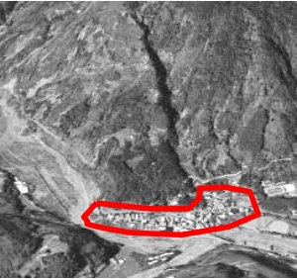
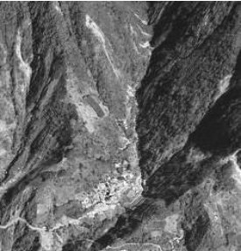
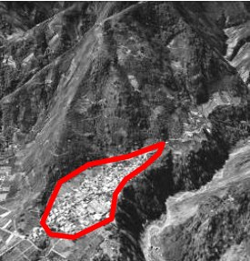
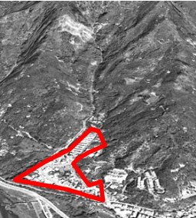
A．甲 B．乙 C．丙 D．丁
25．应对泥石流灾害的措施正确的是
A．在较陡山体凹坡处建临时躲避棚 B．逃生时向沟岸两侧山坡跑 C．顺沟谷方向上游或下游逃生 D．加强泥石流沟谷下游的检测工作
26．据此回答26-28 题。我国大部分地区7 月份自然灾害频发，对考生复习、应考会产生影响。这里的自然灾害主要是指（ ）
A．炎热高温 B．台风 C．洪水灾害 D．泥石流
27．上述自然灾害近年来频发地区主要是指我国（ ）
A．长江中下游地区 B．西南地区 C．黄河中下游地区 D．西北地区
28．我国大部分地区7 月份的气温总体偏高，其最主要原因是（ ）
A．受锋面雨带的控制 B．受太阳辐射的影响 C．受副热带高压控制 D．受印度低压控制2001 年冬季，黄河乌海段发生决堤现象，回答29～30 题。
29．黄河乌海段发生决堤的原因是
A．黄河流域暴雨成灾 B．台风过境普降大雨 C．发生凌汛现象 D．大堤年久失修
30．防治此类决堤现象发生的现行的措施是
A．飞机轰炸 B．跨流域调水 C．修水库 D．加固大堤
31．各种自然灾害都呈现出明显的地域差异，这主要是因为
A．各自然灾害都发生于一定的地理区域内 B．不同的自然灾害发生的地理环境不同 C．是各自发生区域内的自然环境要素和人文环境因素共同作用的结果 D．主要取决于发生区域内自然环境因素
32．读“我国自然灾害区划图”，与其他地区相比，地区d 分布最为集中的自然灾害是图 我国自然灾害区划图
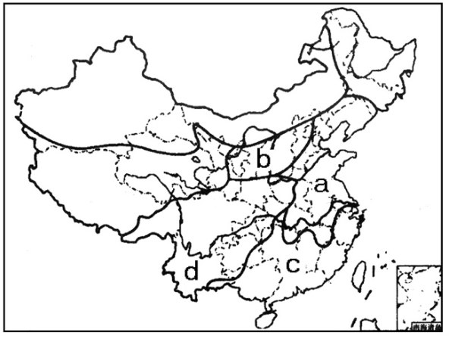
A．洪涝 B．台风 C．泥石流 D．干旱
33．“我国自然灾害区划图”图中a、b、c、d 四个地区，水土流失最严重的是
A．a B．b C．c D．d读下面的甲、乙两幅图，回答34～36 题。
34．图中若甲图为某山区等高线地形图(单位：米)，且该地多岩崩和泥石流等地质灾害，图中最易发生泥石流灾害的地点是
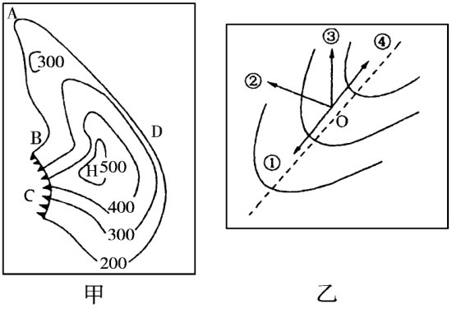
A．A 地 B．B 地 C．C 地 D．D 地
35．若乙图为甲图中某地等高线的一部分，实线为等高线(单位：米)，虚线为泥石流路线，某游客此时正好位于O 点，则其正确的逃生路线是图中①～④中的哪一条路线
A．① B．② C．③ D．④
36．若救护直升机位于甲图中山顶 H 处，被困游客位于四点中的哪一点，才能被救护人员直接观测到
A．A 点 B．B 点 C．C 点 D．D 点
37．温室效应引起的全球变暖已成为人类关注的焦点。最近澳大利亚科学家研究后指出，与全球变暖相伴随的还有“全球变暗”效应。与“全球变暗”相对应的环节是图中的
A．① B．② C．③ D．④
38．“不冒烟的森林火灾”是指
A．森林雷灾 B．乱砍滥伐 C．森林虫灾 D．毁林开荒
39．关于毒蛇的说法，正确的是
A．有些毒蛇咬人之后，伤口不会立刻出现红肿、疼痛等症状 B．无毒蛇喜欢将身体盘成圆盘，将头埋在肚子下面，见到人后往往并不立即逃窜 C．蛇类喜欢火，如果在野外露营时生火，很容易将蛇引来 D．有毒蛇的尾巴一般较长，无毒蛇的尾巴一般较短
40．下面关于森林火灾的说法，不正确的是
A．森林火灾是一种突发性强、破坏性大、处置救助较为困难的自然灾害 B．森林火灾的自然火源包括雷击火，自燃，火山爆发，未完全熄灭的香烟 C．森林火灾的可燃物就是森林中容易燃烧的枯枝、落叶 D．气温高、降水少、相对湿度小、风大、长期干旱等情况下，容易发生森林火灾

第二部分 答案与解析
答案速查
题号 | 1 | 2 | 3 | 4 | 5 | 6 | 7 | 8 | 9 | 10 | 11 | 12 | 13 | 14 | 15 | 16 | 17 | 18 | 19 | 20 | 21 | 22 | 23 | 24 | 25 | 26 | 27 | 28 | 29 | 30 | 31 | 32 | 33 | 34 | 35 | 36 | 37 | 38 | 39 | 40
答案 | B | B | D | B | B | A | D | C | D | C | C | D | C | A | C | B | B | D | D | D | D | C | B | C | B | A | A | C | C | A | D | C | B | B | B | D | B | D | A | B
逐题解析
1．答案 B
2010 年玉树地震发生在青藏高原内部的巴颜喀拉块体边界断裂带上，属大陆内部断裂带，不是环太平洋地震带，也与板块张裂无关。
2．答案 B
玉树地处青藏高原，高寒缺氧（①）、交通不便（④）使救援力量与物资难以快速进入，是救援困难的主因；当地 4 月尚未进入雨季，③不成立。
3．答案 D
房屋倒塌是震动直接造成的破坏；山崩、滑坡、泥石流多属地震诱发的次生灾害。
4．答案 B
德国气象学家魏格纳 1912 年提出大陆漂移学说。
5．答案 B
构造地震由岩层断裂错动引起，占全球地震总数的 90% 以上。
6．答案 A
四川位于南北地震带，是我国地震最多发的省份之一；广东、河南、内蒙古相对少震。
7．答案 D
地震三要素指发震时间、震中位置（地点）和震级（强度）。
8．答案 C
地震波中纵波（P 波）速度快、先到达，横波（S 波）破坏性大、后到达，利用两者的时间差可发出预警。原卷表述把"横波速度快"写反了，道理仍是利用先到的纵波抢时间。
9．答案 D
野外遇震应远离河岸、崖边和陡坡，往河边跑极易遭遇滑坡体入水形成的涌浪或次生水灾，是错误做法。原卷标答为 C，而"背对窗户、双手护颈蹲下"本身是正确姿势。
10．答案 C
我国滑坡、泥石流集中于中西部山区（③），地面沉降多见于东部大城市抽取地下水（④）；①与我国地震多发的实际相反，②江南丘陵以红壤酸化为主而非盐碱化。
11．答案 C
雷电放电使空气中的氮、氧结合成氮氧化物，随降水进入土壤形成硝酸盐，相当于给大地施了氮肥。
12．答案 D
联合古陆中，D 所在的位置正是后来漂移出去形成的非洲大陆。
13．答案 C
环太平洋地震带沿亚洲东岸、美洲西岸呈环状分布，图中 C 所指正是这一带。
14．答案 A
板块挤压边界表现为海沟、岛弧和褶皱山系，图中 A 处位于板块相向运动、碰撞挤压的地带。
15．答案 C
1990—1995 年间阪神、北岭等大地震造成的经济损失累计最大，居各类灾害之首。
16．答案 B
地震、台风、洪水等都在短时间内突然发生，属突发型灾害，造成的瞬时损失最大。
17．答案 B
照片中大面积倒伏的树木和建筑损毁呈风毁特征，是飓风（台风）过境后的景象。
18．答案 D
图中雨停后 15 小时左右洪峰才超过警戒水位，并持续到雨停后 36 小时，此时段最易出险。
19．答案 D
洪涝的破坏具有累积性：浸泡、冲刷使堤防逐步失稳，灾害损失随时间不断加重。
20．答案 D
②监测预警、③机理研究、④卫星遥感监测、⑤政府组织都是气象防灾的关键；①用 GPS 处理气象信息属张冠李戴，应为 GIS。
21．答案 D
台风形成于低纬度（③）温暖的洋面，多发于夏秋季节（②）。
22．答案 C
台风把海洋水汽蒸发（①）并输送（③）到陆地，最终以降水（⑤）形式落下，涉及的水循环环节是①③⑤。
23．答案 B
台风降水促进水资源更新（①），并把低纬热量带到高纬，促进高低纬度间能量交换（②）。
24．答案 C
丙聚落位于地势较高、排水通畅的台地上，不易遭受泥石流和洪水威胁。
25．答案 B
遭遇泥石流应向沟谷两侧的山坡高处逃生，切勿顺沟谷上下游跑。
26．答案 A
7 月我国大部分地区进入盛夏，高温酷热影响考生复习应考，是调整高考时间的主要自然因素。
27．答案 A
长江中下游地区夏季高温伏旱与暴雨洪涝交替，是受影响的重点区域。
28．答案 C
7 月长江中下游受副热带高压控制，盛行下沉气流，出现伏旱高温天气。
29．答案 C
黄河乌海段由低纬流向高纬，冬季封河、春季开河时冰凌阻塞形成凌汛，导致决堤。
30．答案 A
目前防凌主要用飞机、火炮轰炸冰坝，破除阻水冰凌，这是见效最快的应急措施。
31．答案 D
自然灾害的地域差异主要由各区域自然环境要素（地质、气候、地貌）的差异决定。
32．答案 C
d 区为西南山区，地形陡峻、降水集中、岩体破碎，泥石流分布最集中。
33．答案 B
b 区为黄土高原，黄土疏松、植被破坏、暴雨集中，是我国水土流失最严重的地区。
34．答案 B
B 地位于沟谷出口、集水面积大，是泥石流最易发生的位置。
35．答案 B
逃生路线应垂直于泥石流流动方向、向两侧高处跑，②符合这一要求。
36．答案 D
D 点与山顶 H 之间没有地形遮挡，视线通畅，可被直升机直接观测到。
37．答案 B
"全球变暗"指到达地面的太阳辐射减少，对应大气对太阳辐射的反射、散射增强，即图中②环节。
38．答案 D
"不冒烟的森林火灾"指毁林开荒、乱砍滥伐等对森林的破坏，没有火光却同样使森林消失。
39．答案 A
部分毒蛇（如银环蛇）咬伤后局部症状轻微、仅有麻木感，延迟出现的呼吸麻痹更危险，故 A 正确。
40．答案 B
"未完全熄灭的香烟"属人为火源，不属于自然火源，故 B 的说法不正确。

